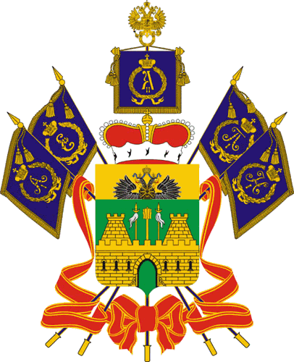
МИНИСТЕРСТВО ТРУДА И СОЦИАЛЬНОГО РАЗВИТИЯ
КРАСНОДАРСКОГО КРАЯ

П Р И К А З
от 28.12.2020 № 2128
г. Краснодар

О внесении изменений в приказ
министерства труда и социального развития
Краснодарского края от 9 октября 2019 г. № 1844
"Об утверждении формы справок, подтверждающих право
отдельных категорий жителей Краснодарского края
на дополнительные меры социальной
поддержки по оплате проезда"

Во исполнение пункта 3.6 Порядка предоставления дополнительных мер социальной поддержки по оплате проезда отдельным категориям жителей Краснодарского края, утвержденного постановлением главы администрации Краснодарского края от 30 ноября 2005 г. № 1131, п р и к а з ы в а ю:
1. Внести в приказ министерства труда и социального развития Краснодарского края от 9 октября 2019 г. № 1844 "Об утверждении формы справок, подтверждающих право отдельных категорий жителей Краснодарского края на дополнительные меры социальной поддержки по оплате проезда" изменения, исключив в приложениях 1, 2 слова "Место для штрихового кода".
2. Отделу информационно-аналитической и методической работы
(Гаврилец И.В.) обеспечить:
направление настоящего приказа для размещения (опубликования) на официальном сайте администрации Краснодарского края в информационно-телекоммуникационной сети "Интернет" и направления на "Официальный интернет-портал правовой информации" (www.pravo.gov.ru);
размещение настоящего приказа на официальном сайте министерства труда и социального развития Краснодарского края (www.sznkuban.ru).
3. Настоящий приказ вступает в силу на следующий день после его официального опубликования и распространяется на правоотношения, возникшие с 15 декабря 2020 г.

Министр С.П. Гаркуша

